**Station 3: LEDs**

Bei den LED-Modulen handelt es sich um Aktoren:

|  |  |
| --- | --- |
|  | Farbige LEDs in verschiedenen Größen |
| ../../../../OneDrive/TinkerKit/module%20pics/powerLed.png | Hi-Power-LEDs |

Aktoren werden an die digitalen Ausgänge (*Digital Input/Output D2, D3, …, D13* – orange Stecker, im Bild grün umrandet) angeschlossen:



Zum Ein- oder Ausschalten der LEDs, wird in Snap4Arduino der folgende Block aus der „Arduino“-Kategorie genutzt:



Hier werden der zu sendende Status (*an* oder *aus*), der Pin, an den die LED angeschlossen ist und die Nummer des verwendeten Arduino-Boards eingetragen. Die Nummer des genutzten Arduinos steht auf der Unterseite des jeweiligen Boards:



Es können durch die Kommunikation über WLAN leichte Verzögerungen auftreten.

Um die Helligkeit einer LED steuern zu können, wird in Snap4Arduino der folgende Block aus der „Arduino“-Kategorie genutzt:



Hier wird der zu sendende Helligkeitswert (zwischen *0* und *255*), der Pin, an den die LED angeschlossen ist und auch wieder die Nummer des verwendeten Arduino-Boards eingetragen. Beachte: eine solche analoge Ansteuerung funktioniert nur an speziellen PWM-Pins (*D3, D5, D6, D9, D10, D11*).

**Aufgaben:**

1. Schließe einen LED an den Pin D2 vom Arduino an und bringe sie zum leuchten. Schalte sie anschließend wieder aus.
   1. Was bewirkt das folgende Programm?

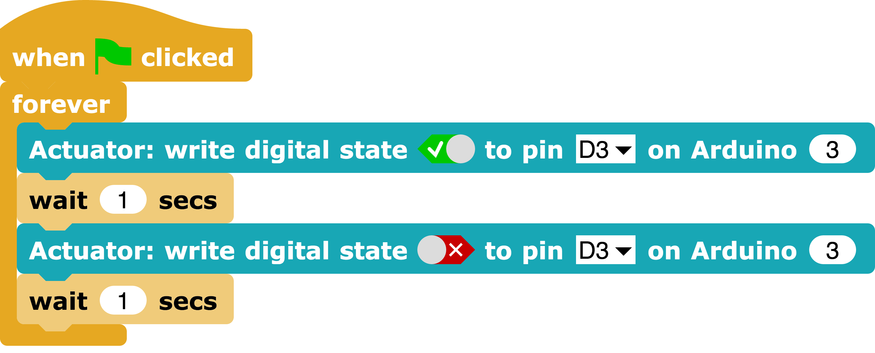

1. Schreibe ein Programm, das zwei LEDs im Wechsel an- und wieder ausschaltet.
2. Schreibe ein Programm, das eine LED im Sekundentakt immer heller werden lässt.
3. Für welche beispielhaften Anwendungszwecke können die LEDs dienen?